ROTUNDO MENSAJE DE LA UNIÓN DE SUPERIORAS GENERALES

Monjas de todo el mundo denuncian la "cultura del silencio y el secreto" que permitió los abusos en la Iglesia
"Abogamos por denuncias civiles y penales transparentes de los abusos"
Redacción, 24 de noviembre de 2018 a las 15:17

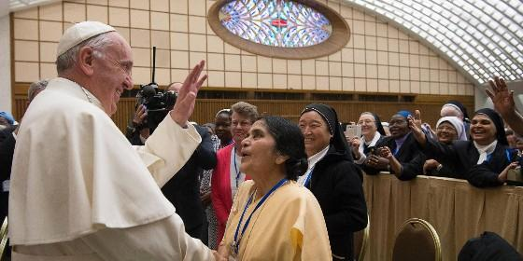
Francisco, con las superiorasAgencias
RELIGIÓN | VIDA RELIGIOSA
Condenamos a los que apoyan la cultura del silencio y el secreto, a menudo con el pretexto de `proteger' la reputación de una institución o considerándola `parte de su cultura
La Unión Internacional de Superioras Generales, que participará de la cumbre convocada por el Papa, abogó por denuncias civiles y penales, ya sean dentro de las congregaciones, a nivel parroquial o diocesano "o en cualquier espacio público".
Una organización internacional de monjas católicas denunció la "cultura del silencio y el secreto" que rodean a los abusos sexuales e instó a las religiosas que pasaron por esa situación a reportar los delitos a la policía y a sus superiores.
La Unión Internacional de Superioras Generales (UISG), que representa a más de 500.000 monjas de todo el mundo, se comprometió a ayudar a las religiosas víctimas de abusos a encontrar el valor para denunciarlo, y prometió ayudar a las víctimas a curarse y a buscar justicia.
El comunicado, publicado en la víspera del Día Internacional de la Eliminación de la Violencia contra la Mujer de la ONU, es el primero de la UISG, un grupo con sede en Roma, desde que estalló de nuevo el escándalo de abusos y desde que los agravios a religiosas por parte de sacerdotes y obispos saltaron a primera plana, incluyendo un destacado caso en India.
La UISG no se refirió sin embargo al clero como los agresores. Aunque este tipo de abusos son recurrentes en algunas partes de África y la presunta violación de un cura a una monja en India copó titulares, también se han dado casos entre mujeres de una misma congregación.
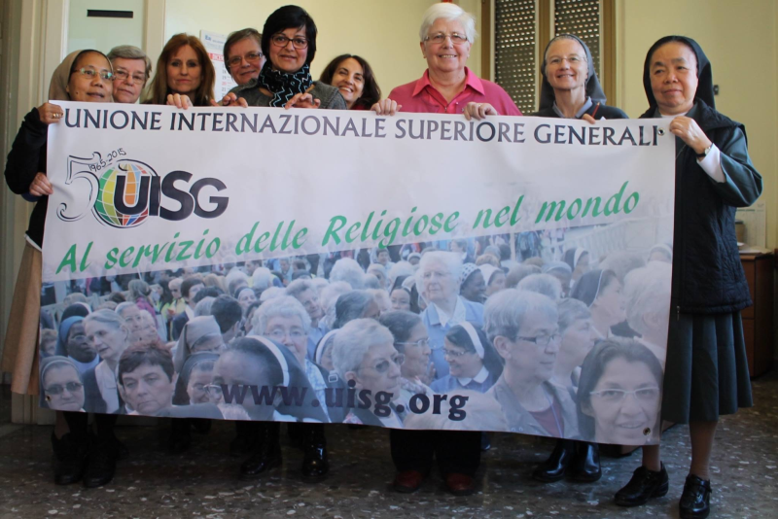
En su amplia declaración, la UISG condenó lo que llamó el "patrón de abuso que prevalece en la Iglesia y en la sociedad actual", citando el abuso sexual, verbal y emocional como tipos de maltrato que socavan la dignidad de las víctimas.
"Condenamos a los que apoyan la cultura del silencio y el secreto, a menudo con el pretexto de `proteger' la reputación de una institución o considerándola `parte de su cultura'", dijo el grupo.
"Abogamos por denuncias civiles y penales transparentes de los abusos, ya sean dentro de congregaciones religiosas, a nivel parroquial o diocesano o en cualquier espacio público", agregó.
Una investigación de AP halló que en Europa, África, Sudamérica y Asia se dieron casos de abusos de sacerdotes a monjas, subrayando que el estatus de segunda de las religiosas en la Iglesia ha contribuido a un desequilibrio de poder por el que las mujeres pueden ser maltratadas por los hombres con casi total impunidad.
DECLARACIÓN CONTRA TODOS LOS TIPOS DE ABUSOS
La Unión Internacional de las Superioras Generales (UISG), formada por 2.000 Superioras Generales de Congregaciones Religiosas femeninas en todo el mundo -en representación de más de 500.000 hermanas- expresa su profunda tristeza e indignación por las formas de abuso que prevalecen en la Iglesia y en la sociedad en nuestros días.
Abusos en sus múltiples formas: sexual, verbal, emocional, o cualquier uso inapropiado del poder en las relaciones que merman la dignidad y el desarrollo sano de la víctima.
Nosotras, la UISG, permanecemos al lado de las mujeres valientes y de los hombres que han presentado informes sobre los abusos a las autoridades. Condenamos a los que mantienen la cultura del silencio y el secreto, a menudo bajo la apariencia de "protección" de la reputación de una institución o como "parte de la propia cultura". Abogamos por informes civiles y penales transparentes de los abusos tanto en las congregaciones religiosas, en las parroquias y en los distintos ámbitos diocesanos, como en cualquier espacio público.
Pedimos que cualquier religiosa que haya sufrido abusos informe sobre este a la responsable de su congregación, a la Iglesia y a las autoridades civiles según se considere más conveniente. Si la UISG recibe un informe de abuso, escuchará directamente a la persona y la ayudará a actuar con valentía y presentar la denuncia a las organizaciones apropiadas.
Nos comprometimos a trabajar en colaboración con las autoridades civiles y de la Iglesia para ayudar a los que han sufrido abusos a sanar el pasado a través de un proceso de acompañamiento, búsqueda de la justicia e inversión en la prevención de abusos a través de la formación en colaboración y programas de educación para niños, mujeres y hombres. Deseamos tejer la solidaridad en estas situaciones que deshumanizan y contribuir en la nueva creación en todo el mundo.

(RD/Ap)

